Дата: 24.01.22

Клас: 3 – Б

Предмет: ЯДС

Вчитель: Лисенко О. Б.

Тема: **Як берегти і зміцнювати серце**

**Мета**: розширити і систематизувати знання дітей про кровоносну систему, призначенням та дією; розуміти цінність природи для життя людей, залежність якості життя людей від стану навколишнього середовища; продовжувати вчити виявляти пізнавальну активність на уроках, співпрацювати і взаємодіяти з іншими у різних ситуаціях (навчання, гра); продовжувати формувати вміння працювати у спільноті, дотримуючись правил; виховувати дружні стосунки в класі, спільноті, розвивати увагу, мислення, мовлення.

**Хід уроку**

**Користуйтеся презентацією під час опрацювання даної теми уроку.**

**1. Організаційний момент.**

***Приготуйте, будь ласка, все, що потрібно для уроку: підручник, зошит, ручку, олівці.***

***Старанно працюйте. Не забувайте робити хвилинки відпочинку та релаксації під час уроку.***

**2. Актуалізація опорних знань**

***1)* Фенологічні спостереження. Вправа «Синоптик».**

***Дайте характеристику сьогоднішньому дню.***

*2)* **Загадка.**

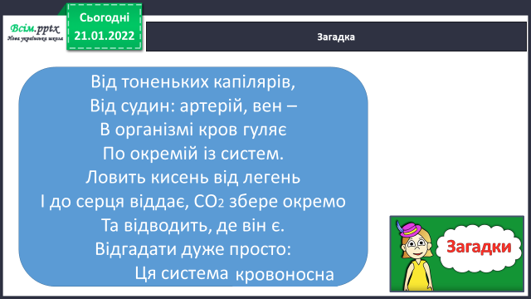

*3)* **Асоціативний кущ.**

***Скажіть з чим у вас асоціюється слово «кров»?***

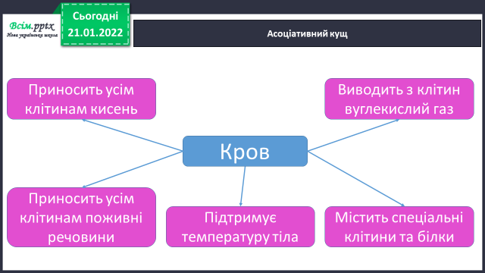

*4)* **Пригадайте матеріал, який вивчали на минулому уроці.**

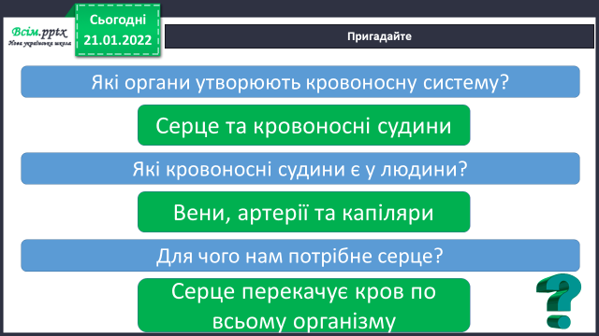

**3. Повідомлення теми уроку.**

- Сьогодні ми поговоримо про те, як треба берегти і зміцнювати серце.

**4. Вивчення нового матеріалу.**

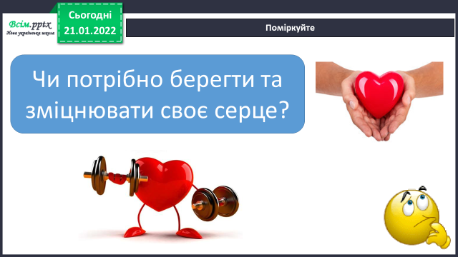**1) Як ви гадаєте:**

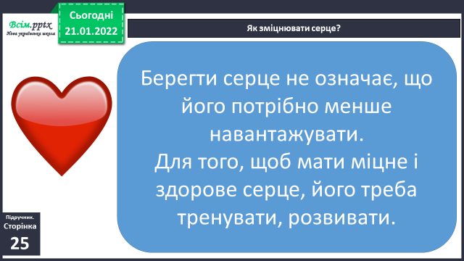

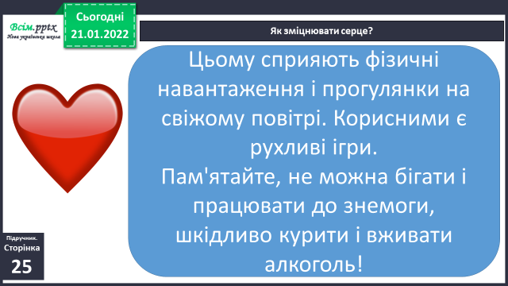

**2) Запам’ятайте поради,** **що потрібно робити, щоб серце було здоровим і міцним:**

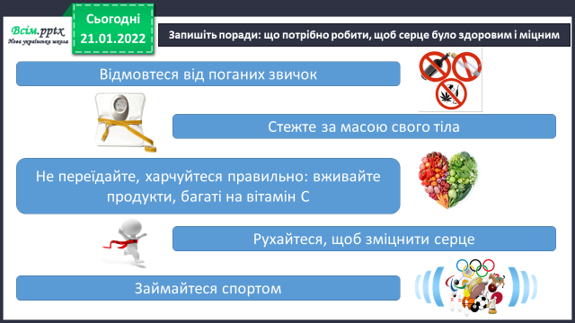

**5. Закріплення вивченого.**

*1) Слайд* Хвилинка-цікавинка.

*2) Слайд10 - 15.* Перевір себе, виконавши завдання тесту.

*3) Слайд* Робота в зошитах.

**6. Підсумок.**

**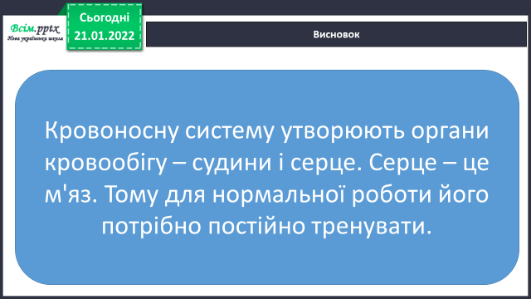*1)* Висновок.**

**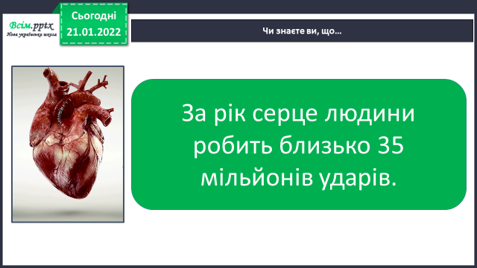*2)* Чи знаєте ви, що…**

***3)* Домашнє завдання**

Підручник ст. 25 – 26, Зошит ст. 10.

**4) Слайд. Рефлексія. Зроби аналіз своєї роботи за пелюстками ромашки.**